Brevet de technicien supérieur

Fluides Énergies Domotique

Épreuve E42

Session 2021

Durée : 2 heures
Coefficient : 2

L’usage de la calculatrice avec mode examen actif est autorisé.
L’usage de la calculatrice sans mémoire, « type collège » est autorisé.

Important
Ce sujet, comporte 9 pages de la page 1/9 à 9/9

Magasin de meubles dans la Marne

L’étude porte sur un magasin de meubles implanté dans la Marne.
Ce magasin fait partie d’un groupe qui vise une indépendance énergétique et s’est investi dans la lutte contre le réchauffement climatique.
Il mise donc sur les énergies renouvelables et la diminution des émissions en CO₂.
Le magasin situé dans la Marne possède des panneaux photovoltaïques et une chaudière biomasse.
Dans un souci d’économie, le magasin utilise également deux pompes à chaleur différentes pour les besoins énergétiques en hiver et en été.
Ce sujet porte sur ces différentes méthodes de production d’énergie.

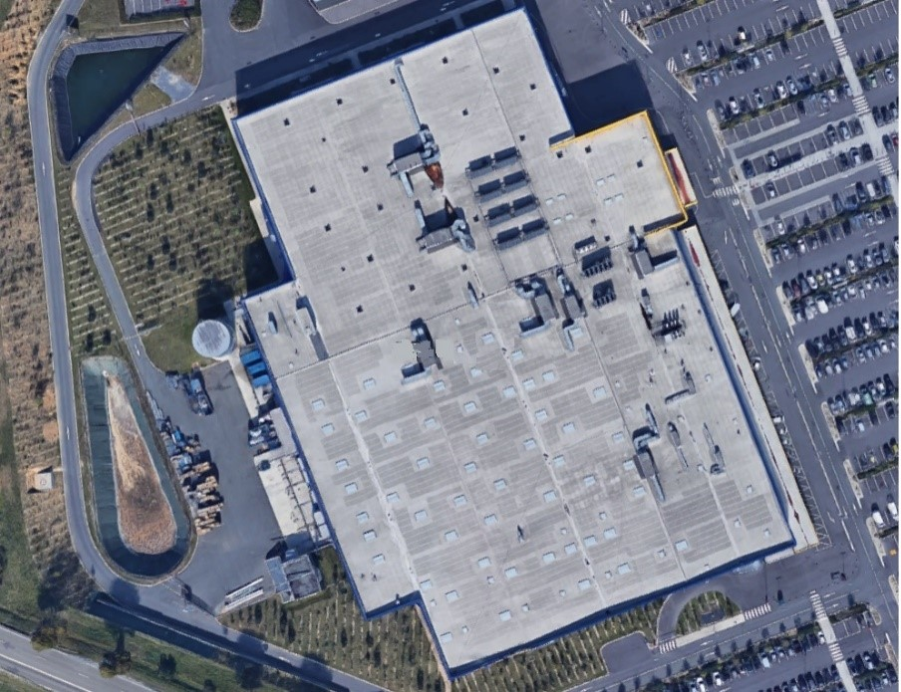

Le sujet comporte quatre parties :
A. Installation photovoltaïque
B. Choix des PAC
C. Caractéristiques de la PAC
D. Chaudière biomasse

A. Installation photovoltaïque
L’étude consiste à déterminer le gain financier réalisé grâce à l’installation des panneaux solaires.
L’installation comporte 4 321 panneaux solaires.
Des informations pouvant être utiles sont données dans l’annexe 1.

I. Énergie électrique produite
1. À l’aide du document a de l’annexe 1, calculer S la surface totale des panneaux de l’installation.
2. Les panneaux photovoltaïques reçoivent, en moyenne sur toute l’année, 3,18 kW⋅h⋅m⁻² par jour.
Montrer, par le calcul, que l’énergie solaire reçue par l’ensemble des panneaux en une année E_{S} est égale à 6,16·10⁶ kW⋅h.
3. À l’aide du document a de l’annexe 1, indiquer η le rendement des panneaux utilisés.
4. En déduire E_{E} l’énergie électrique produite par les panneaux solaires sur une année.

II. Gain financier réalisé
Le tarif entreprise de l’énergie électrique est de 0,080 € par kW∙h.
ERDF ne donne aucune compensation financière aux entreprises pour l’électricité injectée dans son réseau.
Calculer, à l’aide du document b de l’annexe 1, le gain financier G, en €, réalisé grâce aux panneaux photovoltaïques en 2017.

B. Choix des PAC
Le magasin a fait le choix d’une pompe à chaleur réversible (PAC) pour couvrir les besoins de chauffage en hiver. En été, une deuxième PAC viendra compléter les besoins de climatisation.
La puissance nécessaire en hiver est de 480 kW, celle nécessaire en été est de 1 100 kW.

À l’aide des documents des annexes 2 et 3, déterminer les PAC adaptées.

C. Caractéristiques de la PAC
On souhaite déterminer l’efficacité frigorifique de la PAC utilisée uniquement l’été pour compléter les besoins frigorifiques.

I. Cycle frigorifique
1. À l’aide du diagramme en annexe 4, décrit dans le sens 1 -> 2 -> 2’ etc, indiquer entre quels points se situe la surchauffe et préciser son intérêt pratique.
2. Choisir parmi les termes suivants, celui ou ceux qui s’appliquent à la détente.
Isobare isotherme isenthalpique
3. Donner les valeurs de la basse pression P_{B} et de la haute pression P_{H}.
4. Indiquer sous quel(s) état(s) se trouve le fluide au point 4. Si plusieurs phases coexistent, préciser la proportion de chacune d’elles.

II. Coefficient de performance, COP, de la PAC
La pompe à chaleur fonctionne avec un fluide frigorigène R407C qui n’est pas un corps pur. Le débit de fluide dans le circuit est de 4,20 kg⋅s⁻¹.
1. Le modèle de la PAC est la Powerciat 2800Z HPS. Vérifier que la puissance frigorifique P_{f} correspondant à l’évaporation entre les points 4 et 1 est bien celle indiquée sur le document en annexe 3.
2. À l’aide du diagramme du cycle de l’annexe 4, calculer le COP froid théorique sachant qu’il est défini par le rapport entre la puissance frigorifique et la puissance absorbée par le fluide au niveau du compresseur.
3. Expliquer la différence de valeur entre le COP froid et l’EER (Energy Efficiency Ratio) du document en annexe 3. L’EER est définie par le rapport entre la puissance frigorifique et la puissance absorbée par le compresseur.

D. Chaudière biomasse
La chaudière biomasse fonctionne comme un appareil de chauffage par combustion classique mais elle utilise le bois comme combustible.
Le magasin ne l’utilise que quelques mois pendant l’hiver mais sans interruption.
Par simplification, on considèrera que le bois n’est constitué que de cellulose de formule C₆H₁₀O₅.
Le but est de déterminer le débit d’air nécessaire au fonctionnement des brûleurs de la chaudière. Ce débit est en effet indispensable pour dimensionner la ventilation de la chaufferie.

On s’appuiera pour cela sur les documents fournis en annexe 5 et on cherchera une valeur moyenne sur novembre et décembre 2017.
1. Montrer que m_{moy,} la masse moyenne de bois consommée par la chaudière en 24 heures, est inférieure à 2 tonnes.
2. Sans réaliser les calculs, présenter les principales étapes de la démarche à suivre pour évaluer V_{O2}, le volume moyen de dioxygène nécessaire pour une durée de 24 heures de fonctionnement de la chaudière. Le candidat est invité à formuler et à présenter la démarche suivie, même si elle n’a pas abouti.
3. À l’aide du document b de l’annexe 5, mettre en œuvre la démarche proposée et calculer V_{O2}.
4. L’air contient 21% de dioxygène. Pour V_{O2} = 1,58·10³ m³, déduire Q_{Vair} le débit d’air nécessaire au fonctionnement de la chaudière.
ANNEXE 1 : PANNEAUX PHOTOVOLTAIQUES ET PRODUCTION ELECTRIQUE

Document a: informations panneaux solaires.
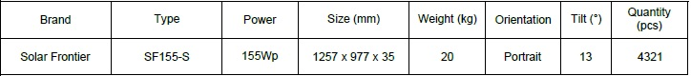
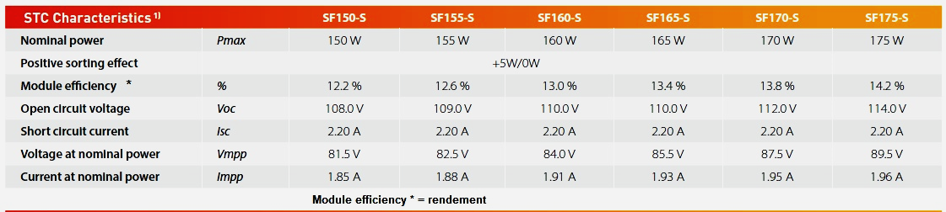

Document b : Production et consommation électrique du magasin en 2017
Mois | Énergie électrique totale consommée (kW⋅h) | Énergie électrique consommée, fournie par EDF (kW⋅h) | Énergie photovoltaïque produite  (kW⋅h) | Énergie photovoltaïque consommée par le magasin  (kW⋅h) | Énergie photovoltaïque injectée dans le réseau  (kW⋅h)
1 | 191 969 | 176 333 | 16 052 | 15 636 | 417
2 | 172 237 | 144 629 | 32 885 | 27 608 | 5 277
3 | 192 406 | 144 885 | 54 390 | 47 521 | 6 869
4 | 170 444 | 109 835 | 82 832 | 60 609 | 22 223
5 | 164 156 | 93 083 | 107 484 | 71 073 | 36 411
6 | 166 738 | 83 420 | 107 068 | 83 318 | 23 751
7 | 210 849 | 124 833 | 107 222 | 86 016 | 21 206
8 | 221 258 | 138 873 | 94 271 | 82 385 | 11 886
9 | 175 444 | 120 823 | 67 317 | 54 621 | 12 696
10 | 181 096 | 141 789 | 43 778 | 39 307 | 4 471
11 | 189 288 | 171 178 | 19 638 | 18 110 | 1 527
12 | 191 559 | 179 267 | 12 772 | 12 292 | 480
Total | 2 227 444 | 1 628 947 | 745 710 | 598 497 | 147 213

ANNEXE 2 : Caractéristique PAC réversible

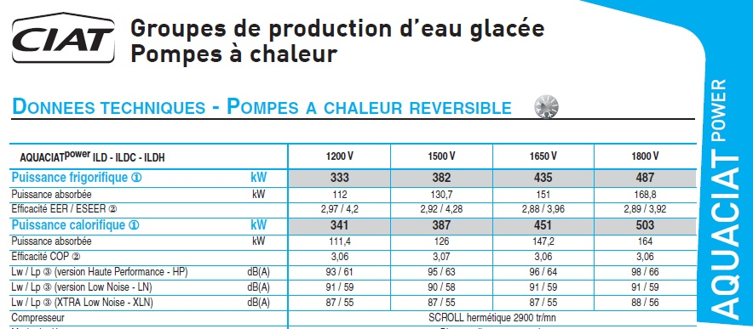

ANNEXE 3 : Caractéristique PAC froid seul
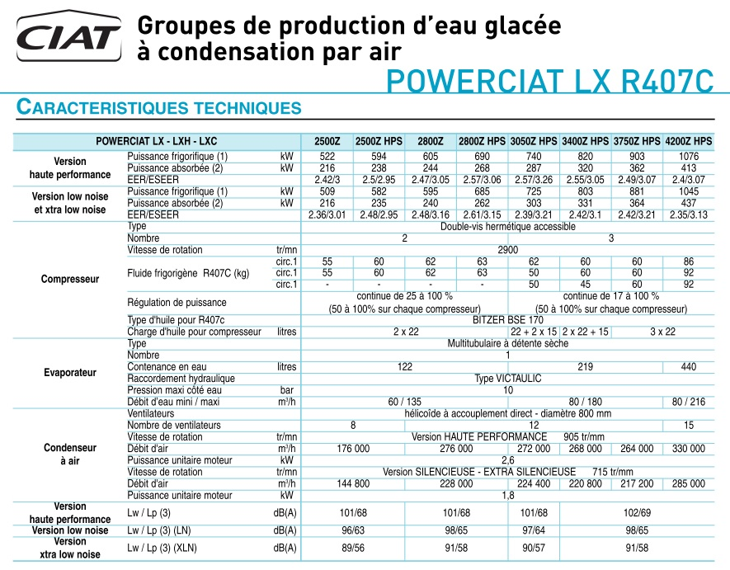

ANNEXE 4 : Cycle frigorifique
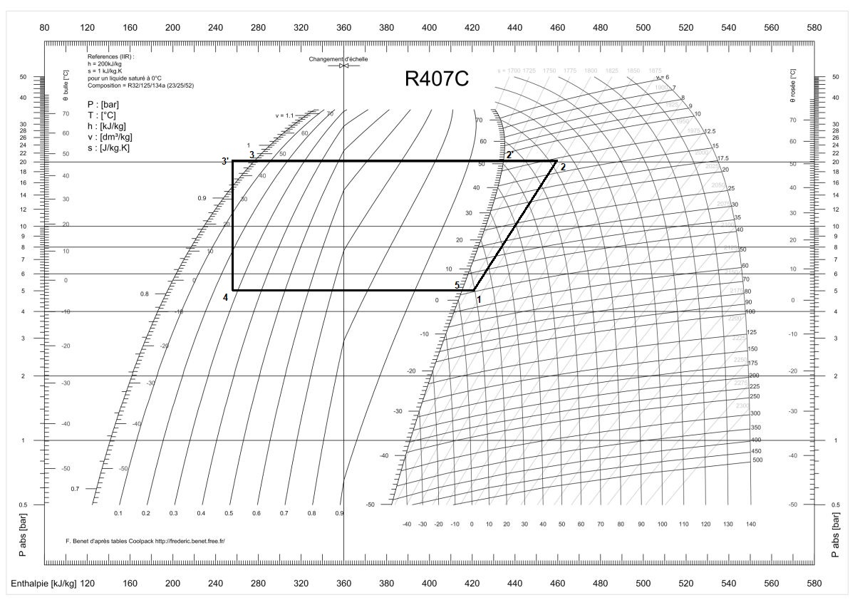

Annexe 5 : Chaudière biomasse

Document a : État du stock et suivi sur les livraisons de bois ONF énergie :

Stock de bois au 01/11/2017 : 30 tonnes
Stock de bois au 01/01/2018 : 52 tonnes

Livraison des mois de novembre et décembre :

Date | m³ | Poids Bois  kg | Prix de la livraison HT
Novembre |  | 56 480 | 4 040,16 €
13/11/2017 | 90 | 27 900 | 1 936,09 €
27/11/2017 | 100 | 28 580 | 2 104,07 €
Décembre |  | 82 340 | 6 061,09 €
07/12/2017 | 90 | 27 800 | 2 164,14 €
18/12/2017 | 90 | 26 960 | 2 060,77 €
28/12/2017 | 90 | 27 580 | 1 836,17 €

Document b : Équation chimique de combustion

C₆H₁₀O₅ + 6 O₂ → 6 CO₂ + 5 H₂O

Données :
Masses molaires :
M (H) = 1 g∙mol⁻¹ M (C) = 12 g∙mol⁻¹ M(O) = 16 g∙mol⁻¹

Volume molaire des gaz dans les conditions de température et de pression d’admission d’air de la chaudière : V_{m} = 24 L∙mol⁻¹

